Kom til divisionsmatch
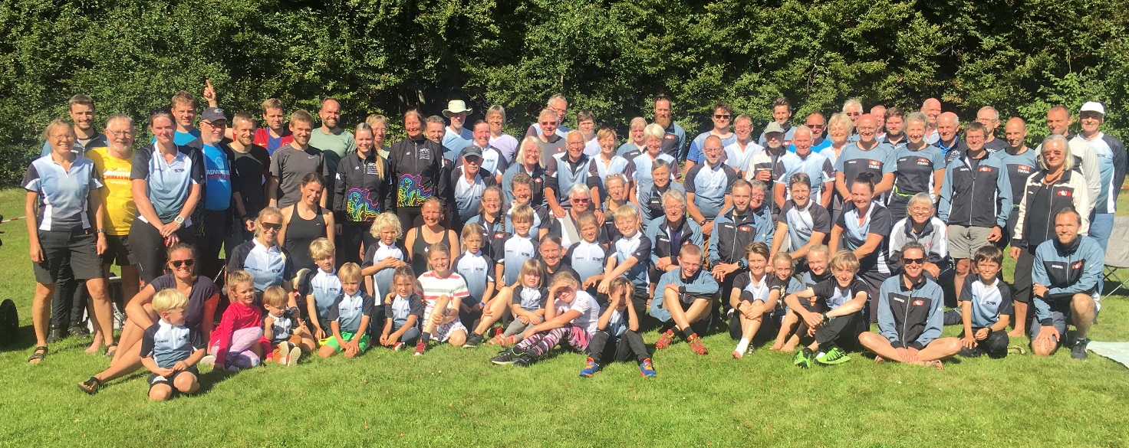
Søndag d. 3. april 2022 i Haunstrup, 10 km vest for Herning
http://www.herning-orienteringsklub.dk/?view=article&id=322:b-lob-div-match&catid=14:staevner
Silkeborg Orienteringsklub betaler din løbsafgift. Til gengæld kommer du til at møde mange andre klubmedlemmer til stævnet og opleve klubfællesskabet i Silkeborg Orienteringsklub – og bidrage til at Silkeborg OK vinder Divisionsmatchen.
Sæt kryds i kalenderen og tilmeld dig stævnet på o-service. Skriv gerne i kommentarfeltet, om du har behov for en plads i en bil hos en klubkammerat, eller om du giver et lift.
Divisionsmatchen i Haunstrup er første del af Danmarksturneringen, hvor vi konkurrerer om at blive Danmarks bedste klubhold. Konkurrencen afgøres gennem et sindrigt pointsystem, hvor det gælder om at have deltagere i samtlige klasser. For at stille et stærkt hold, har vi brug for alle; fra begyndere til elite, unge, gamle og dem midt imellem.
Der er baner i mange forskellige sværhedsgrader og alle kan bidrage til, at vi opnår points. Det er ikke muligt at ’tælle negativt’, man trækker ikke ned selvom man bommer derude, så tøv ikke med at tilmelde dig.
Tilmelding sker på O-service, senest 25.3 og gerne før, så det er muligt at sætte et stærkt hold.
Hvis du har spørgsmål så kontakt Inga på mail: inga@nykrog.com eller kontakt din ungdomstræner.
Vel mødt, vi glæder os til at se dig
Arrangementsudvalget

